檔號：
保存年限：
○○○○○○ 函
地址： 承辦人： 電話： 傳真： 電子郵件：
801高雄市前金區中山二路505號5樓
受文者：高分署產投方案專案辦公室

發文日期：中華民國○○○年○○月○○日
發文字號：○字第○○○號
速別：普通
密等及解密條件或保密期限：
附件：如主旨

主旨：檢送本○申辦114年度上半年「產業人才投資計畫」共○班次訓練計畫乙份，
請查照。

說明：依據勞動部勞動力發展署「產業人才投資計畫」相關規定辦理。

正本：高分署產投方案專案辦公室
副本：

單位首長
請用印

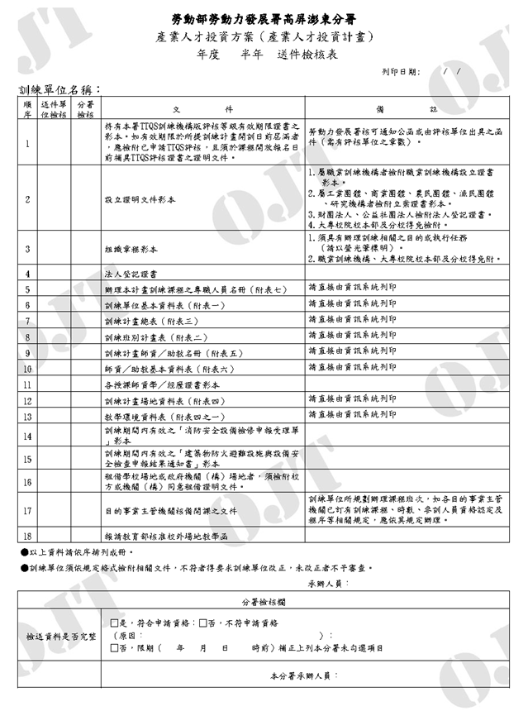


訓練機構管理>>表單列印>>送件檢核表

